MINISTERUL CULTURII AL REPUBLICII MOLDOVA | • | UNIUNEA ARTIŞTILOR PLASTICI DIN REPUBLICA MOLDOVA | • | CENTRUL EXPOZITIONAL "CONSTANTIN BRANCUSI" CHISINAU

Eminesciana'2016

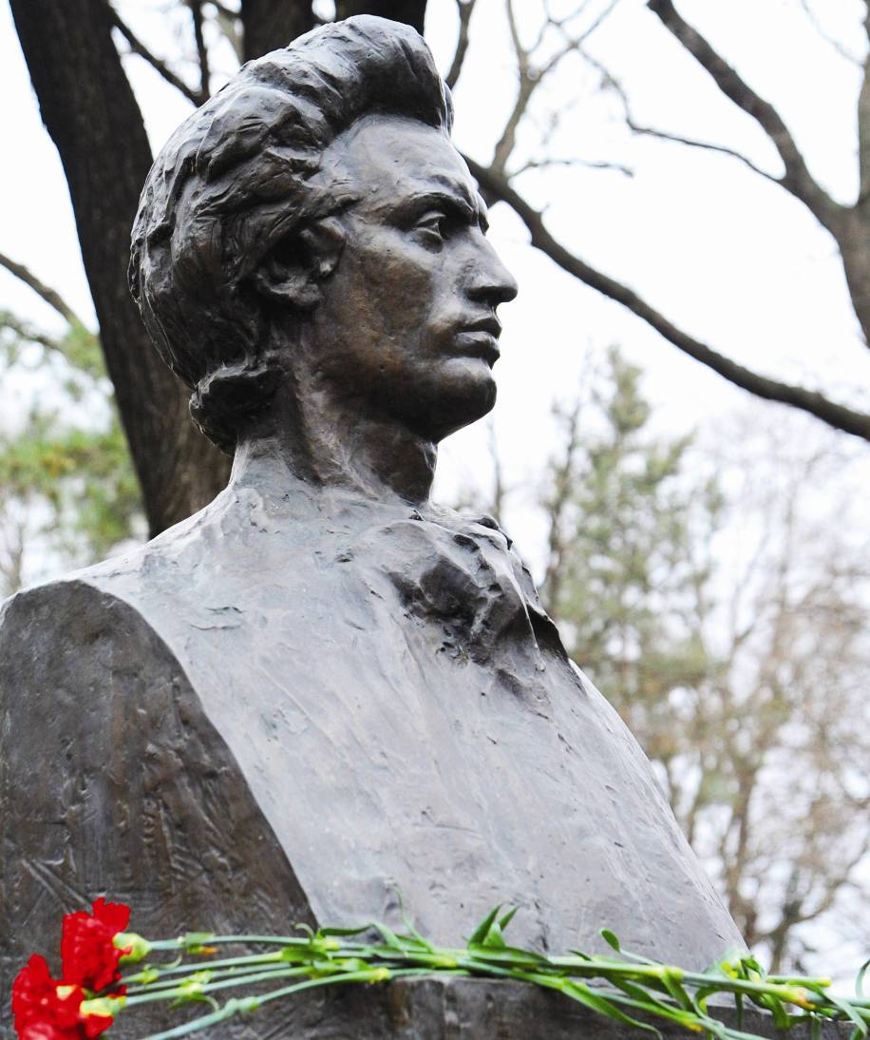

DUBINOVSCHI LAZĂR (1910-1982),Chişinău: Bustul lui Mihai Eminescu, Aleea Clasicilor, Chişinău, bronz,913 × 566 × 566 mm, 1956. Monument în for public. © foto din Arhiva Moldpress

EXPOZIŢIE-CONCURS DE ARTĂ CONTEMPORANĂ
6 – 24 ian. 2016

│Masă rotundă/decernarea distincţiilor│Vernisaj, Miercuri, 6 ian. 2016, începutul – ora 15:00│

CENTRUL EXPOZIŢIONAL "CONSTANTIN BRÂNCUŞI"
│Bd. Ştefan cel Mare şi Sfânt nr. 3, MD-2001, Chişinău│Program – zilnic – 10:00-18:00. Luni – închis.│ www.arta.md│

